O B J E D N Á V K A | číslo : OBJ/43/2025

 | Objednatel |  | IČO: |  | 00090719 | DIČ:
 | 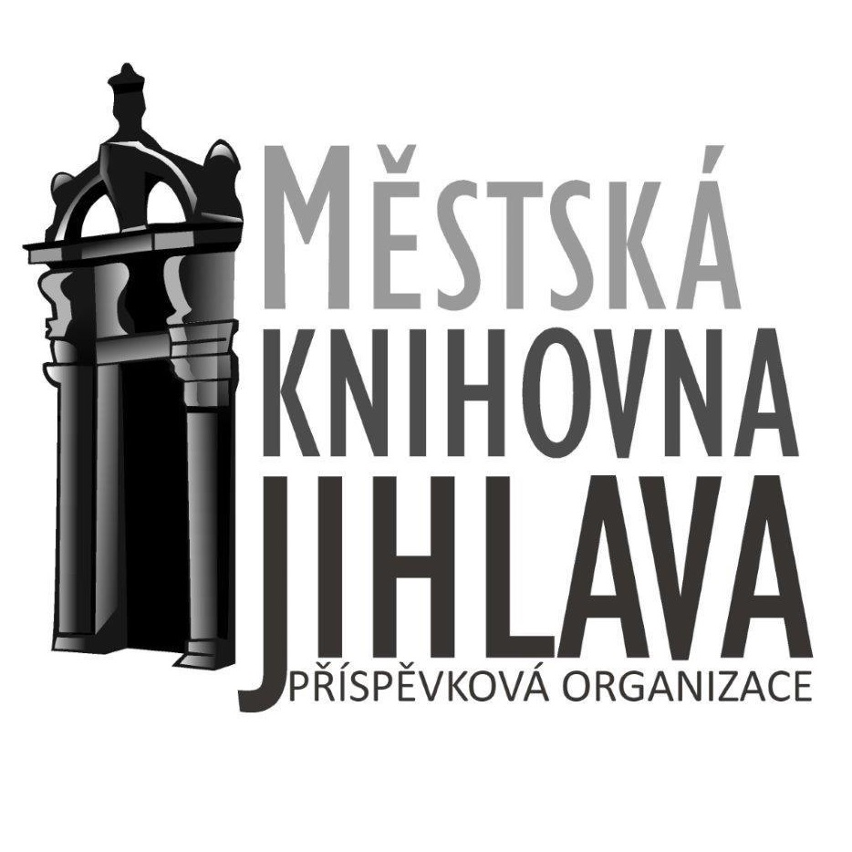 |  | Městská knihovna Jihlava, příspěvková organizace
 |  |  | Hluboká 109/1
 |  |  | 586 01 Jihlava |  |  |  |  |  |  | Dodavatel |  | IČO: | 24745391 | DIČ: | CZ24745391
 |  |  |  |  |  |  |  |  |  | Edenred CZ s.r.o.
 | Bankovní spojení |  |  |  |  |  |  |  |  | Pernerova 691/42
 | Číslo účtu |  | xxxxxxxxx
 |  |  |  |  |  |  |  |  |  | 186 00 Praha 8
 | Objednáváme: |  |  | stravenky á 150 Kč, 500 ks
Objednáváme : 500 ks stravenek á 150 Kč pro zaměstnance knihovny
cena : 76 361,25 Kč
 | V Jihlavě
 | Dne: | 28.02.2025
 | Vyřizuje: | xxxxxxxxxx
 | Telefon: | 565597850
 | E-mail: | ekonom@knihovna-ji.cz
 | Potvrzenou objednávku vraťte na výše uvedenou adresu

